概述 1

装载Gateway驱动 1

装载调光器驱动 3

装载继电器驱动 4

装载HVAC驱动 4

装载环境驱动 6

场景控制功能 6

刷新所有连接 7

# 概述

本驱动适用于SCHIDERON Transnet 在 Control4 Composer2.8 版本中安装。

完整的驱动包括4个文件：

1. Transnet_232_SCHIDREON_Gateway.c4i

是所有实际控制功能的执行驱动

1. Transnet_232_SCHIDREON_Dimmer.c4i

是关于调光器的功能部分的驱动，主要用于和C4的控制界面集成

1. Transnet_232_SCHIDREON_HVAC.c4i

是关于空调的驱动，主要用于和C4的控制界面集成

1. Transnet_232_SCHIDREON_Environment.c4i

是关于环境功能的驱动，没有对应的C4控制界面

安装的主要过程为：

1. 装载Gateway驱动，设置设备通讯必要的参数
2. 如果需要调光器，装载Dimmer驱动，和Gateway进行Connect，并设置必要的控制参数
3. 如果需要空调，装载HVAC驱动，和Gateway进行Connect，并设置必要的控制参数
4. 如果需要坚持环境参数，装载Environment驱动，和Gateway进行Connect，并设置必要的控制参数
5. 如果需要继电器控制，装载C4自带的Relay驱动，和Gateway正确Connect

# 装载Gateway驱动

1. 在C4 composer 中的Driver Manager中，按照标准的Driver加载方式，加载驱动文件Transnet_232_SCHIDREON_Gateway.c4i

2. 连接串口

Gateway驱动需要占用一个串口，下图表示了串口1被使用：

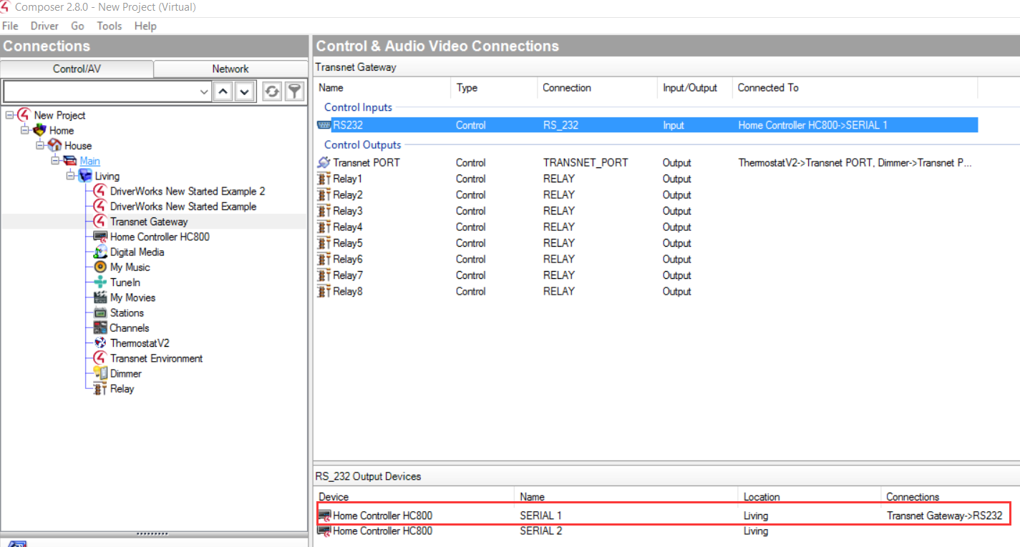

3. 设置参数。

加载后的驱动Lua控制台如图

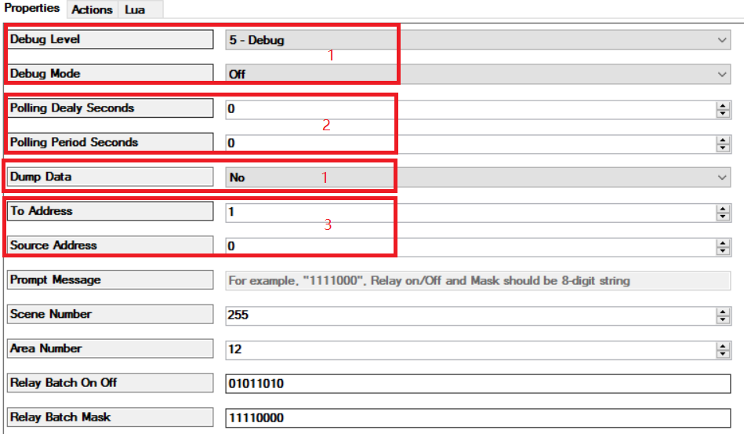

说明：

1. Debug Level,Debug Mode，Dump Data都是调试使用的，用于控制Lua输出的详细信息。选择需要的值即可。
2. 轮询控制
   1. Polling Delay Seconds 用于控制驱动的轮询任务启动时间。单位为秒。 例如设置5，表示驱动在初始化完成后5秒，开始启动轮询任务。 这个主要用于控制多个轮询任务的交错进行。避免多个驱动同时启动轮询任务而导致通讯端口繁忙。
   2. Polling Period Seconds 用于控制轮询任务周期，单位是秒。
3. 设备通讯参数

根据厂家通讯协议，需要设置To Address和 Source Address。

## 装载调光器驱动

1. 按照标准的方式加载驱动文件 Transnet_232_SCHIDREON_Dimmer.c4i
2. 和Gateway Connect

如果先加载Gateway，再加载Dimmer，并且只有一个Gateway，调光器的驱动会自动和Gateway的驱动Connect。 否则需要手工Connect，如下图所示：

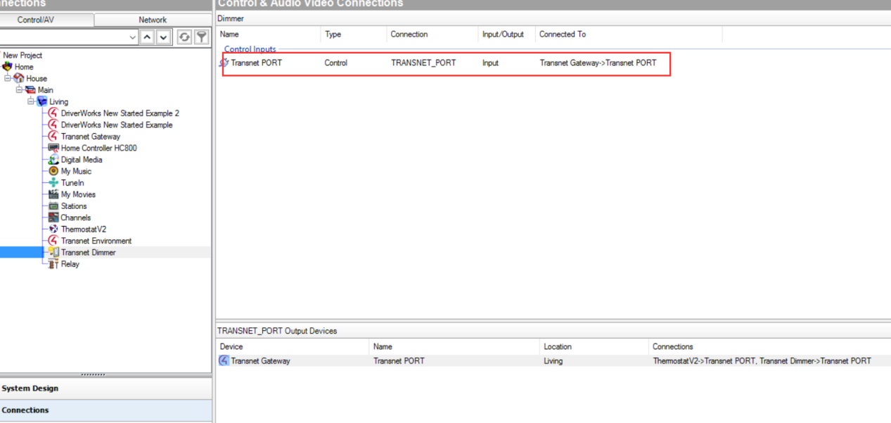

1. 设置Channel Index参数

根据厂家的协议说明，调光器需要设置正确的Channel Index参数。

这个参数需要根据实际的端口连接来设置，请根据实际的连接情况，给对应的Dimmer驱动设置Channel Index。

加载驱动后的Lua界面如下所示：

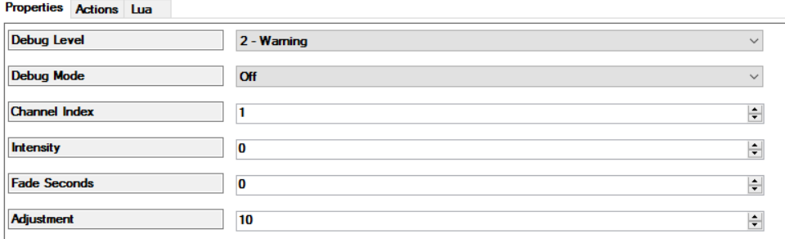

说明：Debug的两个参数是调试用的，默认关闭即可。下面三个参数用于从Lua界面直接控制调光器。

1. 直接控制调光器

根据厂家手册，单个调光器可以具备以下功能：

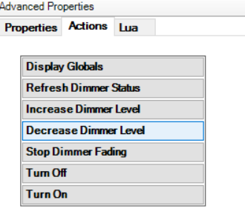

上面Display Globals是调试命令，可以忽略。 其他命令的详细介绍请参考厂家手册

## 装载继电器驱动

1. 从C4自带的驱动器中，选择Relay，或者Single Relay
2. 将其与Transnet Gateway Connect.

下图示例了两个Relay的连接，最多可以连接8个Relay

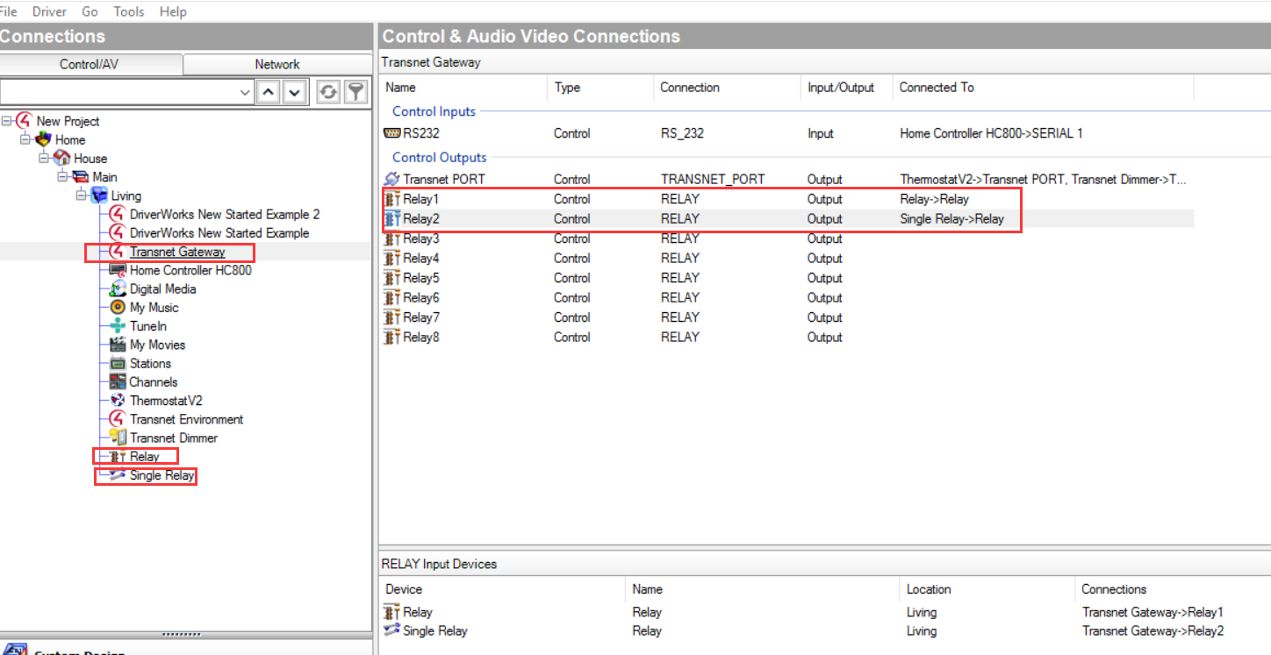

## 装载HVAC驱动

1. 按照标准方式加载驱动文件Transnet_232_SCHIDREON_HVAC.c4i

2. 将其与Gateway Connect

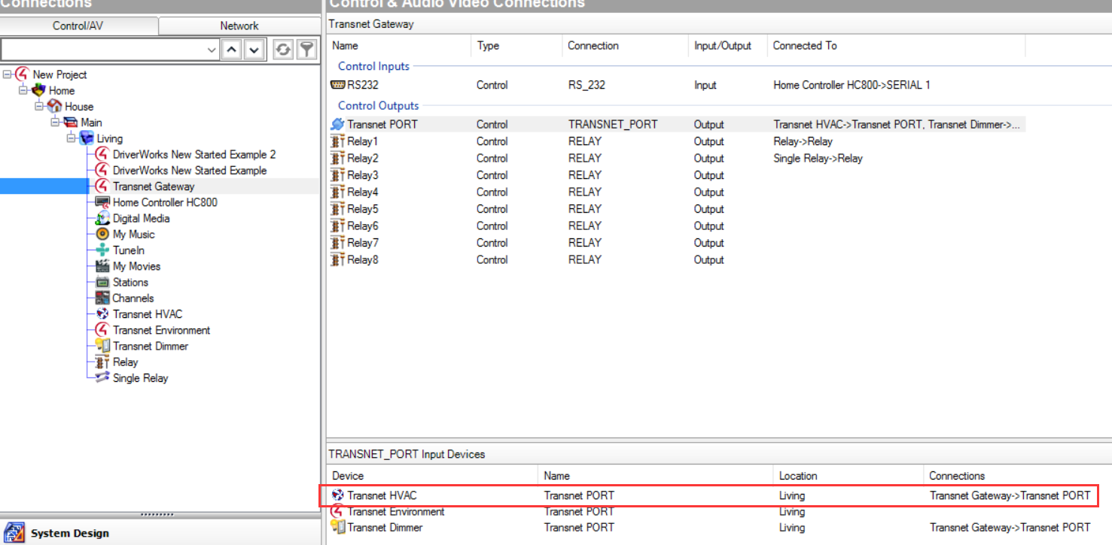

1. 设置参数

加载驱动后的Lua界面如图

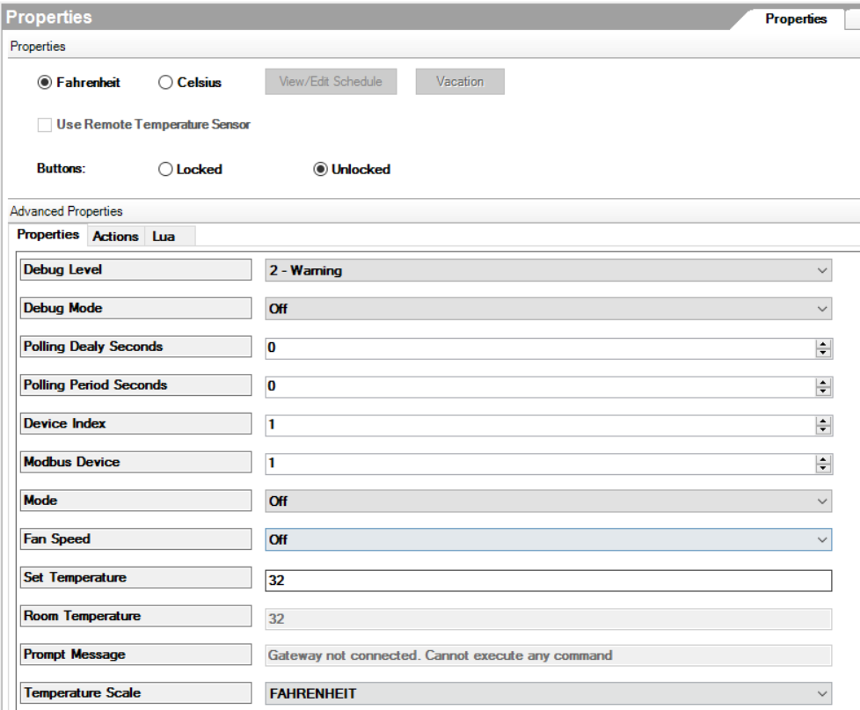

需要设置的是Device Index 和 Modbus Device这两个参数。

Device Index用于设定HVAC驱动和Gateway连接时的识别号，只要同一个Gateway上连接的HVAC设备不重复即可。

Modbus Device 参数需要根据实际的HVAC设备设置。

## 装载环境驱动

1. 按照标准方式加载驱动文件 Transnet_232_SCHIDREON_Environment.c4i
2. 将其与Gateway 连接

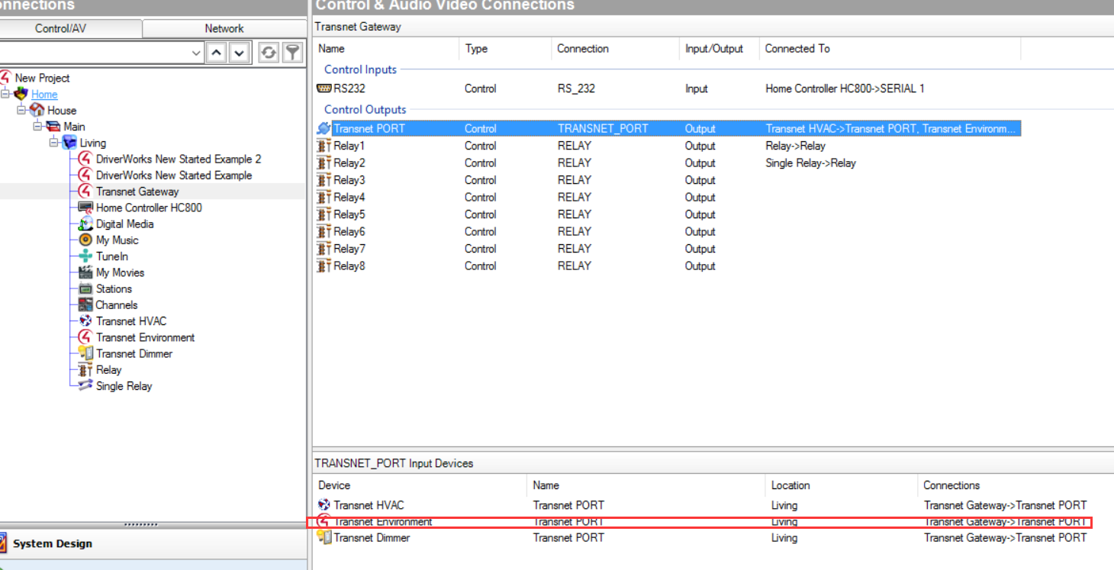

1. 设置参数

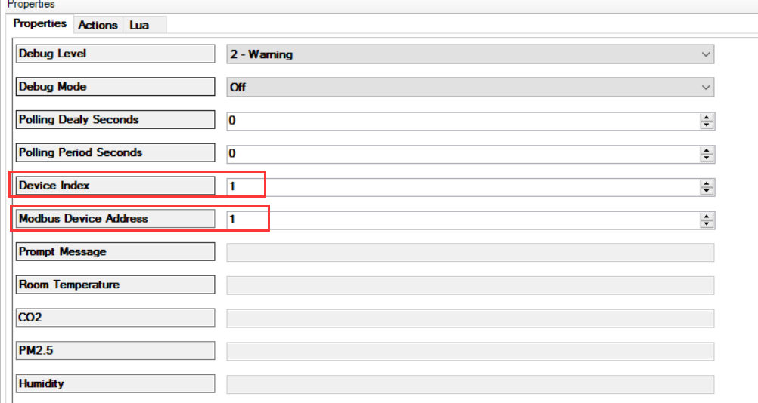

Device Index参数用于识别和Gateway的连接，只要一个Gateway上连接的Environment驱动不重复即可

Modebus Device Address需要根据实际的设备来设置。

## 场景控制功能

场景控制功能在Gateway的驱动中。

场景控制功能相关的参数为SceneNumber和AreaNumber，请参考厂家手册获得详细介绍。下图是场景相关的参数设置界面：

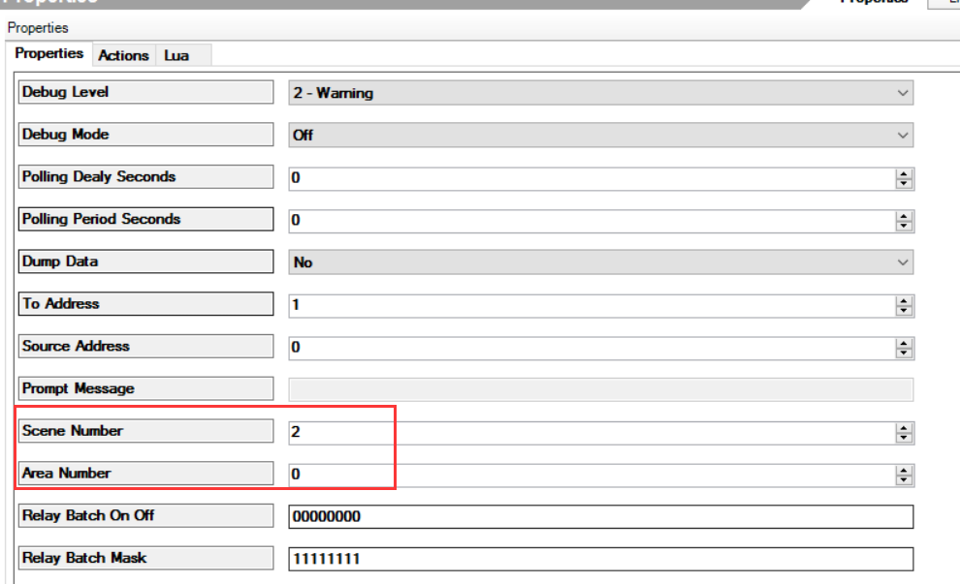

下图是场景控制相关的Actions：

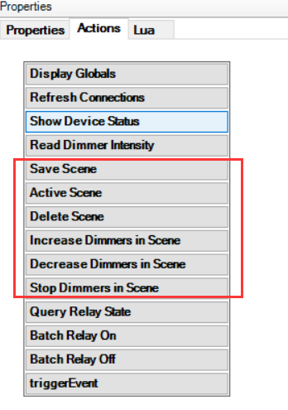

## 刷新所有连接

正常情况下，Controler上电启动会自动刷新所有Transnet Gateway的连接。 在开始安装或者调试的过程中，有可能更新驱动或者其它原因导致连接数据丢失。此时HC800不会有事件上报，因此也无法自动刷新，所以需要手动刷新Gateway的连接。

在Gateway的Lua Actions里有这个命令

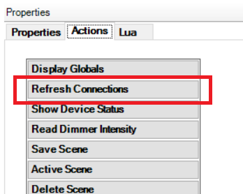

点击它就会刷新所有的连接。

点击后Lua 输出界面会看到一些加载连接信息的输出。

也可以点下面的 “Show Devices Status”来看现在已经连接的设备有哪些。